El objetivo de esta actividad es que realices un análisis de componentes principales a una base de datos disponible en el internet de manera que puedas generar conclusiones de agrupación de acuerdo a diversas categorías.
Paso a paso:
- Extrae en línea la base de datos “Iris.csv” de la siguiente liga y agrégala a un DataFrame en Python.
https://gist.github.com/netj/8836201
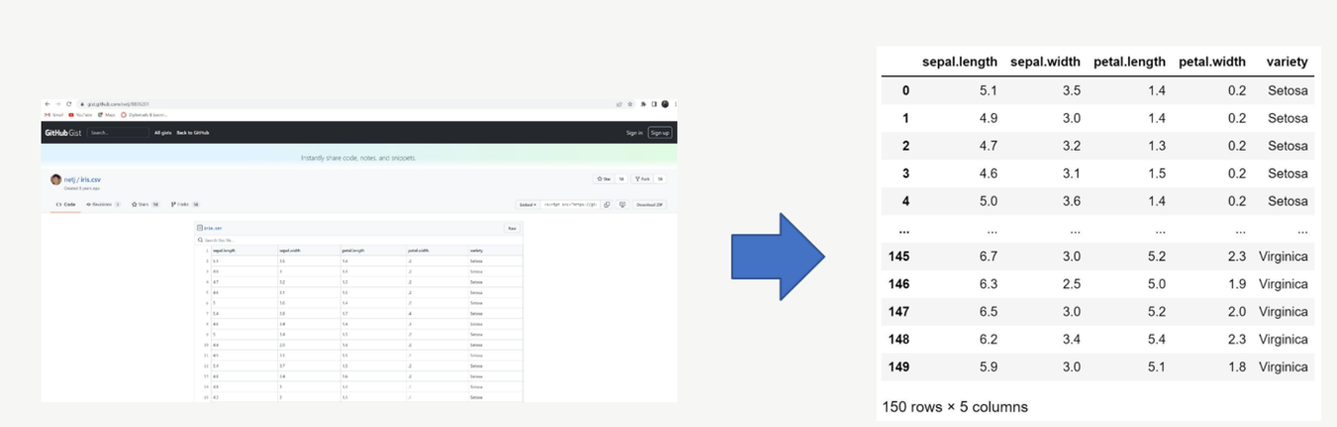
- Efectúa un análisis de componentes principales (PCA) para los datos de la base de Iris y comenta sobre cuál sería el grado de explicación de la varianza que tendría al utilizar los dos primeros componentes.
- Grafica tanto el mapa de observaciones como el de factores asociados a esta base de datos.
  - ¿Qué puede concluir al compararlos?
  - Corrobore sus conclusiones al revisar casos específicos en su Data Frame.

